ANALISANDO A ESTABILIDADE E CAPACIDADE DE UM PROCESSO EM UMA UNIDADE DO SEGMENTO MILITAR
Josenildo Brito de Oliveira, (UFCG)
Josenildo.brito@ufcg.edu.br
Ana Flávia Alves dos Santos, (UFCG)
anafsnt@gmail.com
Ane Isabelle da Silva Félix, (UFCG)
aneisabellef@gmail.com
Natália Caroline Alves Sarmento, (UFCG)
natalia-caroline@hotmail.com.br

Resumo O presente trabalho teve por objetivo avaliar a estabilidade e capacidade do processo no setor de manutenção em uma instituição pública federal localizada na região nordeste no sentido de sugerir melhorias para o departamento em tela. Nos procedimentos metodológicos, realizou-se uma análise da planilha de dados e definiu-se o característico técnico da qualidade com suporte da revisão bibliográfica. A execução da pesquisa foi baseada em um estudo de caso, realizado por entrevista com um dos técnicos do setor de manutenção. O característico da qualidade foi por atributo. As análises estatísticas suportadas pelo software MINITAB®. A carta P e um relatório da capacidade do processo via análise binomial foram obtidos. Algumas melhorias, por meio das ferramentas da qualidade, foram sugeridas no sentido de aperfeiçoar o processo decisório do setor analisado.
Palavras-chave: controle estatístico da qualidade, estabilidade do processo, cartas de controle.

1. Introdução

Walter Shewhart (1939) começou a colocar em prática nas fábricas alguns conceitos básicos em Estatística e Metodologia Científica na década de 1920 nos Estados Unidos. Ele foi pioneiro e empreendedor da área de Controle Estatístico da Qualidade (CEQ). Hoje em dia, diversas empresas aplicam alguma ferramenta de CEQ objetivando a melhoria dos processos industriais.
Quando se está em uma linha de produção, tem-se a sensação de que todas as unidades produzidas são exatamente iguais. Contudo, as peças não são iguais. Assim, há variabilidade do processo (COSTA; EPPRECHT; CARPINETTI, 2014).
Almejando serem mais competitivas, as empresas buscam reduzir essa variabilidade no processo que possuam causas especiais e, assim, aumentar a confiabilidade dos seus produtos ou serviços. Para isso, é necessária a realização do diagnóstico que averiguará as causas das não conformidades. Por meio das ferramentas serão realizadas medições dos indicadores e comparados com os padrões pré-estabelecidos.
A ocorrência ocasional de perturbações maiores, chamadas de causas especiais, que têm os efeitos de deslocar a distribuição de variável aleatória X (tirando sua média do valor alvo) e/ou aumentando sua dispersão. Uma causa especial é um problema ou modo de operação anormal do processo, que pode, por tanto, ser corrigido ou eliminado: um ajuste incorreto ou um desajuste de uma máquina, o rompimento de um tubo e um lote de matéria prima com defeitos são exemplos de causas especiais (COSTA; EPPRECHT; CARPINETTI, 2014).
O monitoramento do processo faz com que haja uma maior eficiência na qualidade de produção, reduzindo os custos com desperdícios, otimizando o tempo e aumentando a satisfação dos clientes. Muitas empresas ainda não perceberam o real benefício da sua utilização e, em muitos casos, não sabem das vastas aplicações da área, por isso não há coleta de dados, o que dificulta a utilização das ferramentas, ou as informações são tão resumidas que só dá para realizar análise por atributos.
O CEQ deve ser aplicado na preservação de máquinas e equipamentos, visto que muitas vezes elas são as causas da variabilidade do processo. Para prevenir as falhas, o setor de manutenção faz um acompanhamento periódico e usa indicadores no julgamento do bom funcionamento das máquinas, caso a atividade tenha sido afetada, o aparato é destinado a operação de reparo.
Portanto, este trabalho tem por objetivo avaliar a estabilidade e capacidade do processo no setor de manutenção em uma unidade de uma instituição pública federal localizada na região nordeste no sentido de sugerir melhorias para o setor estudado. Através do estudo da planilha desse setor, definiu-se o CTQ mais adequado e, a partir da sua natureza, por atributo, utilizou-se o software MINITAB® na construção da carta P de controle e no estudo da capacidade do processo binomial das não conformidades.

2. Revisão da Literatura

Esta seção ilustra o desenvolvimento e consulta da literatura sobre os temas trabalhados neste artigo.
2.1 Melhorias da qualidade

A qualidade de produtos e serviços tem-se tornado um importante fator de decisão na maioria dos negócios. Independente ou não do consumidor ser ou não um indivíduo, uma corporação, um programa de defesa militar ou uma loja de varejo, quando o consumidor estiver fazendo decisões de compra, ele estará propenso a considerar a qualidade com a mesma importância que o custo e o prazo de entrega. Consequentemente, a melhoria da qualidade tem-se tornado uma preocupação importante para muitas corporações (MONTGOMERY, 2009).
Para garantir a qualidade é necessário ter conformidade à especificação. Isso significa fabricar um produto ou proporcionar um serviço conforme suas especificações de projeto. Durante o projeto de qualquer produto ou serviço, seu conceito global, propósito, componentes e conexão entre componentes terão sido especificados. Esse modelo pode ser estendido para incluir as atividades de garantam que os produtos e serviços sejam feitos de fato conforme as suas especificações. Essa é a atividade do planejamento e controle de qualidade, podendo ser dividido em seis passos: definir os característicos de qualidade, definir como medir cada característico de qualidade, estabelecer padrões de qualidade para cada característica de qualidade, controlar a qualidade em relação a esses padrões, encontrar e corrigir causas de má qualidade e continuar a fazer melhoramentos (SLACK; CHAMBERS; JOHNSTON, 2008).

2.2 Característicos técnicas de qualidade

Paladini (2008) define característico de qualidade como elemento de decisão que um consumidor elege para adquirir um produto, em geral, o característico de qualidade é um item qualquer do produto que merece atenção. No produto manufaturado, as especificações são as medidas desejadas para os característicos de qualidade dos componentes ou submontagens de que se constitui o produto, bem como os valores desejados para as características de qualidade no produto final (MONTGOMERY, 2009).
Os CTQs podem ser de dois tipos: variáveis ou atributos. Variáveis são as que se podem medir numa escala continuamente variável. Atributos são os que são avaliadas pelo julgamento e são diatômicas (SLACK; CHAMBERS; JOHNSTON, 2008).

2.3 Gráficos de controle

Após a definição do CTQ e sua forma de medição, os processos devem ser permanentemente monitorados, para detectar a presença de causas especiais (que aumentam a dispersão e/ou tiram sua média do valor alvo). Detectado essa presença, deve-se proceder a uma investigação para identificar as causas especiais e intervir para eliminá-las. A principal ferramenta utilizada para monitorar os processos e sinalizar a presença de causas especiais são os gráficos de controle (COSTA; EPPRECHT; CARPINETTI, 2014). De acordo com Werkema (2006), o gráfico P avalia as variáveis por atributos, no qual é utilizado para controle da proporção, porcentagem ou partes por milhão de unidades não conformes em cada amostra.

2.4 Estabilidade e capacidade do processo

Para Gonçalez e Werner (2009), quando as causas especiais de variação são eliminadas de um processo com distribuição normal relativo à característica de qualidade em estudo, diz-se que o processo está sob controle estatístico ou que se trata de um processo estável. Porém, mesmo um processo sob controle estatístico pode produzir itens defeituosos. Logo, não é suficiente configurar e manter um processo sob controle; é fundamental avaliar se o processo é capaz de atender às especificações estabelecidas a partir das necessidades dos clientes. É esta avaliação que constitui a análise da capacidade do processo, que é medida através da relação entre a variabilidade natural do processo em relação à variabilidade que é permitida a esse processo, dada pelos limites de especificação.
Índices de capacidade do processo são parâmetros adimensionais que indiretamente medem o quanto o processo consegue atender às especificações. Não há uma relação fixa entre o seu valor e a porcentagem de itens que o processo é capaz de produzir dentro das especificações: essa relação vai depender da distribuição de probabilidade da característica de qualidade, mais o processo consegue atender às suas especificações. Existem vários índices de capacidade do processo. Dentre eles, os índices Cp, Cpk e Cpm. Como regra geral, quanto maior for o valor do indicador, melhor o processo estará atendendo às especificações. Deve-se, porém, ter cuidado ao comparar valores de índices distintos (COSTA; EPPRECHT; CARPINETTI, 2014).

2.5 Implantando o CEQ

Montgomery (2009) defende que os métodos de controle estatístico podem fornecer retorno desde que sua base seja implantada com sucesso, porém é o envolvimento da gerência e comprometimento com o processo de melhoria da qualidade que são os componentes mais vitais para o sucesso potencial de CEQ.

2.6 Estudo da capacidade

Segundo Slack, Chambers e Johnston (2008), para medir a aceitabilidade da variação do processo é necessário realizar o estudo da capacidade do processo. A medida mais simples de capacidade (Cp) é dada pela razão entre a faixa de especificações e a variação “natural” do processo (isto é, ±3 desvios-padrão).
Cp =$\frac{LST−LIT}{6s}$

Onde:
LST: limite superior de tolerância;
LIT: limite inferior de tolerância;
s: desvio-padrão da variabilidade do processo

2.6 Estudo do gráfico de controle P

Montgomery (2009), afirma que frequentemente deseja-se classificar um produto como defeituoso ou não-defeituoso, baseado na comparação com um padrão. Essa classificação é geralmente feita para atingir economia e simplicidade na operação de inspeção, logo, os gráficos de controle para atributos são usados nessa situação. Consequentemente, um gráfico P para fração defeituosa poderia ser construído usando p como linha central e os limites de controle em:

LSC= $\overline{p}+\sqrt{\frac{\overline{p}\left[1−\overline{p}\right]}{n}}$ LC = $\overline{p}$ LIC= $\overline{p}−\sqrt{\frac{\overline{p}\left[1−\overline{p}\right]}{n}}$

Sendo $\overline{p}$ o valor observado da fração de defeituosa média, esses limites de controle são baseados na aproximação da distribuição binomial pela normal.

3. Procedimentos metodológicos

Nesta seção são ilustrados os principais aspectos metodológicos responsáveis pela obtenção dos resultados desta pesquisa.

3.1 Classificação da pesquisa

O método de investigação científica utilizado neste trabalho foi o estudo de caso, tendo em vista que se realizou uma pesquisa aplicada na unidade objeto de estudo. Para obtenção de dados, utilizaram-se os procedimentos de pesquisa bibliográfica e documental. O primeiro procedimento se refere a um estudo da literatura que, segundo Lakatos (2003), consiste na revisão de trabalhos já publicados e que ajuda na planificação do estudo; enquanto que a pesquisa documental consiste na análise de fontes documentais que possam servir como suporte à investigação. Um conjunto de planilhas eletrônicas do setor de manutenção do órgão público federal estudado foi utilizado para análise.
Na etapa de execução da pesquisa foram utilizados os procedimentos de documentação direta, tendo sido aplicada a técnica da entrevista, cujo funcionário do setor de manutenção da unidade pública federal foi submetido a um roteiro. Além das técnicas e métodos de pesquisa documental e bibliográfica, a observação direta intensiva foi usada. Finalmente, o método de procedimento deste artigo classifica-se como estatístico, já que os dados das planilhas foram analisados quantitativamente com suporte do software MINITAB®.

3.2 Aspectos técnicos

O Quadro 1 a seguir exemplifica os procedimentos sequenciais realizados durante a execução da pesquisa.

Quadro 1 – Procedimentos técnicos realizados na fase de execução da pesquisa
Etapas | O que é? | Como?
a) | Definição do característico da qualidade | Entrevista semiestruturada com técnico do setor de manutenção do órgão estudado, análise das planilhas eletrônicas do setor e posterior brainstorming entre autores do artigo.
b) | Seleção das ferramentas do controle estatístico da qualidade a serem utilizadas na medição do característico da qualidade definido na etapa anterior | Levantamento da literatura para escolher, dentre as diversas ferramentas estatísticas, as adequadas ao característico definido.
c) | Elaboração dos gráficos de saída das ferramentas selecionadas na etapa “b” | Através do software MINITAB®
Fonte: autoria própria (2017)

3.3 Objeto de estudo

O setor de manutenção do órgão público estudado decide sobre o tratamento de veículos federais. Nesse departamento, informações sobre as máquinas são recebidas da instituição sede, localizada em outro estado, e analisadas a fim de que as conclusões de ambas unidades sejam confrontadas. É na organização objeto de estudo deste artigo que os funcionários irão concluir se realmente os veículos que saíram da instituição sede classificados para serem descarregados estão, de fato, em situação de descarga. Caso a decisão seja de que o veículo realmente encontra-se em estado de ser submetido ao processo de descarga, a solicitação é enviada à diretoria, de nível hierárquico superior às duas organizações em questão. Caso contrário, a decisão sobre o estado das máquinas retorna à instituição sede para que um novo parecer seja tomado.
Finalmente, quando tanto o órgão de estudo quanto a instituição sede e diretoria geral concordam sobre a situação de descarga de uma máquina, a homologação do processo de descarga dos veículos é publicada em local devido para a o conhecimento das organizações subalternas. A sede, ao tomar conhecimento da publicação descarga, conclui o processo a partir do momento que encaminha o veículo para setores de manutenção e posterior leilão; dando, assim, fim ao processo de descarga de uma máquina. A Figura 1 ilustra o fluxograma do processo de homologação. O processo estudado neste artigo é o de análise e decisão da unidade de manutenção objeto de estudo, identificado, no fluxograma, como operação 8: analisar e decidir sobre o estado da máquina.

Figura 1 – Fluxograma do processo de homologação de máquinas na instituição estudada
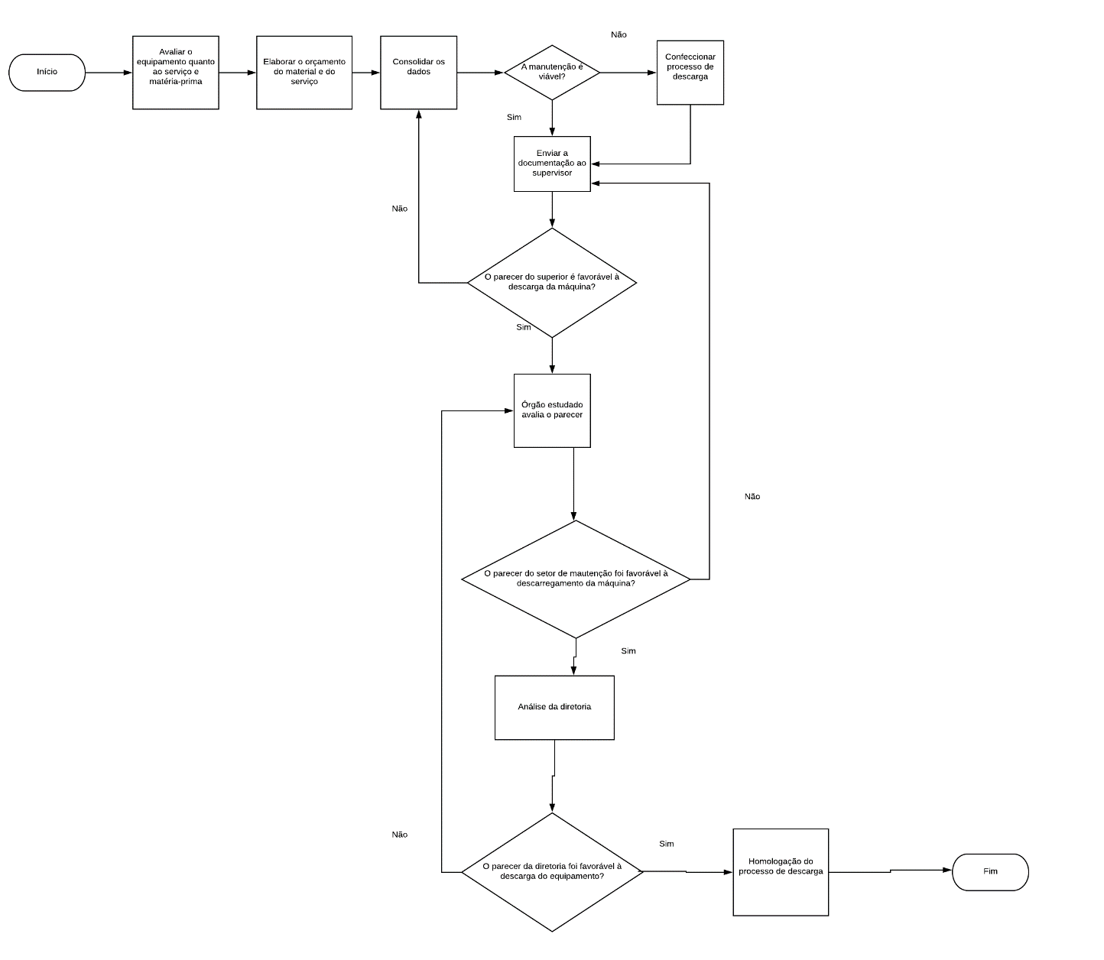
Fonte: autoria própria (2017)

4. Resultados e discussões

Esta seção apresenta os resultados chave para o processo e característico técnico da qualidade estudado.

4.1 Característico da qualidade

O processo estudado tem como objetivo definir se a máquina, equipamento ou veículo da organização necessita ser enviado ao setor de manutenção para ser recuperado. Nas planilhas submetidas à análise para a execução desta pesquisa, verificou-se que 11 parâmetros são considerados para que o estado do equipamento seja definido. Esses indicadores são: idade da máquina (1), que corresponde ao tempo decorrido entre a data de início de atividade da máquina na instituição até o momento; vida útil (2), que se refere ao número de horas ou quilometragem que a máquina foi projetada; custo de manutenção para recuperação (3), variável essa que se refere ao custo para recuperação da máquina, equipamento ou veículo, caso seja necessário; custo de operação (4), que corresponde ao custo com lubrificação, combustível e pneus; confiabilidade (5), associada à frequência com a qual a máquina é encaminhada para reparo – quanto maior, menos confiável; tempo de indisponibilidade (6), indicador que corresponde à duração do período que a máquina fica indisponível ao esperar peça, ou seja, está associada com a maior ou menor facilidade de se encontrar componentes e peças para o veículo; disponibilidade (7), indicador associado ao tempo que a máquina ou veículo fica disponível, mas não sendo quantificado, o que faz com que essa variável possua um caráter subjetivo por parte dos técnicos de manutenção; disponibilidade de peça (8), que se refere à facilidade com que as peças de uma determinada máquina são encontradas no mercado, tendo, também, aspecto subjetivo; contratação de serviço (9), indicador que está associado à facilidade com que um técnico ou profissional específico da máquina ou veículo é encontrado; importância para força de trabalho (10), indicador que representa o grau de importância para a força de trabalho, ou seja, a contribuição dela para as atividades da instituição estudada; e substituição (11), outra variável subjetiva que corresponde à facilidade com que uma máquina é reposta.
Para todas as máquinas, cada um dos parâmetros é preenchido com um valor de 1, 3 ou 5. Esse preenchimento depende dos limites determinados para cada um dos indicadores. Em “Idade”, por exemplo, a célula deve ser preenchida com o valor “1” caso o equipamento tenha menos de 5 anos. Se possuir entre 5 e 10 anos, a célula passa a ser preenchida com o valor “3”. Por fim, em caso de possuir mais de 10 anos, o valor a ser computado é “5”. Essa situação aplica-se aos demais parâmetros com as diferenças nos limites de cada um. Tais determinações de preenchimento aparecem como legendas nas planilhas eletrônicas analisadas, sendo partícula a cada um dos indicadores. Finalmente, para que viabilidade de manutenção seja definida, efetua-se para cada máquina a soma dos valores preenchidos em todos os parâmetros. A partir desse escore total, o setor de manutenção decide sobre o estado da máquina em:

- A máquina continua em atividade, mas em monitoramento;
- A máquina é encaminhada para ser submetida a reparo e manutenção;
- A máquina é desligada das atividades para ser submetida ao processo de homologação para ser leiloada e substituída.

Realizou-se a técnica do brainstorming para definição do CTQ. Nesse sentido, para os fins de cumprimento do objetivo deste estudo, as máquinas classificadas como descarrega e merece atenção devem ser consideradas como máquinas não conformes, e aquelas classificadas como não descarrega como conforme. Sendo assim, o característico técnico de qualidade (CTQ) do processo do setor de manutenção é conformidade da máquina avaliada quanto à viabilidade de manutenção da mesma. Em termos desse CTQ, a decisão é:

- Conforme, para máquinas que continuam em atividade;
- Não conforme, para máquinas que são encaminhadas à manutenção ou desligadas.

Nesse caso, a variação da qualidade é observada em escala discreta. Além disso, como apenas dois resultados são possíveis, sucesso ou fracasso, essa variação também é avaliada pela distribuição binomial.

4.2 Estabilidade do processo

A ferramenta utilizada para analisar a estabilidade do processo foi a carta de controle P, pelo fato de esta carta ser a adequada para característicos de qualidade por atributo, que é o caso deste trabalho. A carta de controle P (Figura 2) é recomendada para monitorar visualmente a porcentagem de defeituosos e determinar se essa proporção está estável e sob controle. Obteve-se a seguinte saída para a carta P:

Figura 2 – Carta P para os veículos não conforme do setor de manutenção
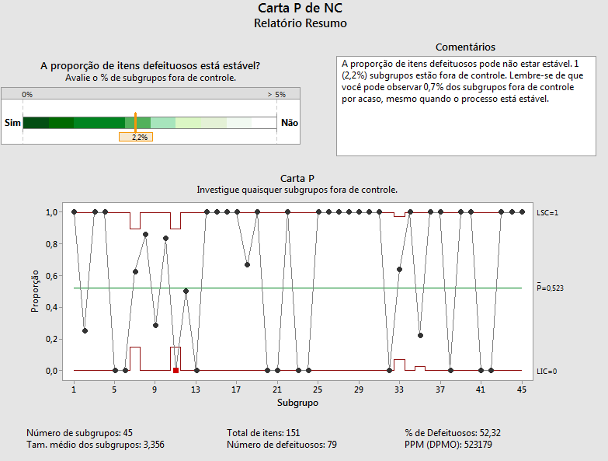
Fonte: autoria própria (2017)

Através do gráfico gerado pelo MINITAB® nota-se que a proporção média de defeituosos é de 0,523. Ou seja, pouco mais da metade dos veículos estão fora das especificações, o que evidencia que o processo está fora de controle, isto é, instável. Para efeitos práticos no setor, 52,3% dos veículos devem ser encaminhados para a manutenção ou submetidos ao processo de homologação e entrar em inatividade para a instituição.

4.3 Análise da capacidade do processo

Para realizar a análise de capacidade, deve-se verificar a estabilidade do processo. Trata-se do procedimento descrito na seção anterior. Esse pré-requisito é necessário, pois, em casos que a estabilidade não é verificada, as estimativas de capacidade não são confiáveis. Tendo sido verificada a instabilidade do processo estudado, realizou-se, então, a análise de capacidade através do MINITAB®. Os dados foram interpretados através da análise de capacidade binomial. Essa escolha se justifica no fato de que o característico estudado é por atributo. Os gráficos dispostos na Figura 3 foram gerados pelo software.

Figura 3 – Análise de capacidade para não conformidade dos itens
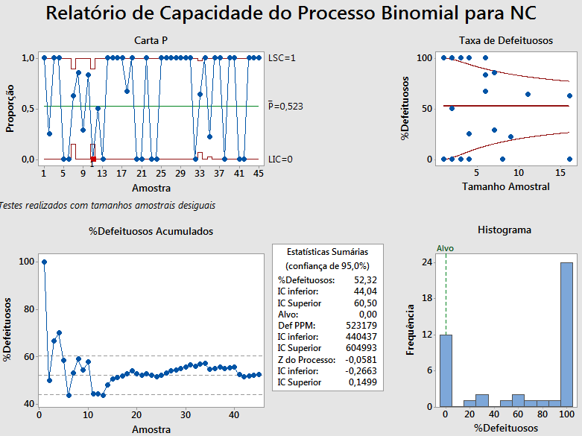
Fonte: autoria própria (2017)
Essa análise não apenas informa sobre a estabilidade do processo, como também estima a porcentagem de defeituosos ou de itens não conformes, além de dispor um histograma da frequência de defeituosos. Alguns esclarecimentos são necessários do relatório da capacidade. O gráfico nomeado como Taxa de Defeituosos, que exibe a % de defeituosos versus tamanho amostral, demonstra se as observações analisadas seguem a distribuição binomial ou não. No caso do objeto estudado, observa-se que dados se distribuem aleatoriamente em torno da linha central: a partir desse fato é possível assumir que as observações seguem uma distribuição binomial, sendo as estimativas do relatório confiáveis. O MINITAB® exibe as informações como uma taxa, já que, neste caso, os tamanhos dos subgrupos não são iguais, pois cada fornecedor possui quantidades diferentes de veículos servindo a instituição objeto de estudo. O terceiro gráfico, de título % de defeituosos acumulados, indica se há amostras suficientes para uma estimativa confiável de porcentagem de defeituosos. De modo geral, à medida que as amostras vão sendo coletadas, a linha de porcentagem se estabiliza em torno da linha percentual média. Neste caso, a estimativa é estável e confiável. No caso desta pesquisa, esse fato se comprova, tendo em vista que a grandeza % de defeituosos mostra um comportamento estável ao longo da linha a partir da amostra 12, aproximadamente. Logo, a média percentual de itens não conforme é estimada de forma confiável.
O relatório de capacidade também fornece informações a respeito de algumas estatísticas, as quais fornecem subsídios para determinar se o processo é capaz ou não. No processo em questão, não é estipulado um valor alvo de veículos aproveitados pelos comandantes ou supervisores, o que dificulta a conclusão da análise de capacidade e limita a decisão com base apenas no intervalo de confiança e Z do processo. A partir de informações contidas no quadro “Estatísticas Sumárias”, localizado na Figura 3, conclui-se que, a um nível de confiança de 95%, o verdadeiro valor para % de defeituosos está entre 44,04% e 60,50%. Por fim, para a análise da capacidade do sigma do processo, o índice de capacidade Z é o mais adequado para estimar capacidade de dados de atributo, ou seja, este indicador descreve um processo binário no qual as observações são julgadas como conforme ou não conforme, que é o caso do processo estudado neste artigo. Observa-se a informação de Z localizada em “Estatísticas Sumárias”. Para o objeto de estudo deste trabalho, o valor de Z foi de -0,0581: essa informação indica que o processo não é capaz, pois valores baixos de Z estão associados a desempenhos inadequados. Além disso, outra justificativa para o processo avaliado não ser capaz é a de que maiores valores de Z indicam processo com alto desempenho, que não foi o caso do processo estudado. Essa conclusão converge com o que foi afirmado anteriormente sobre a alta proporção de defeituosos, uma vez que o valor baixo de Z evidencia a alta taxa de rejeitados.

5. Considerações finais

O trabalho teve por objetivo analisar a estabilidade e a capacidade de uma unidade do setor de manutenção de um órgão público federal através da aplicação e utilização de métodos estatísticos compreendidos pela engenharia de produção. Os dados revelaram que 52,3% dos veículos estão fora dos limites de especificações, caracterizando a instabilidade do processo e por apresentar um Z baixo, de -0,0581, é considerado incapaz, logo, os objetivos deste trabalho foram atendidos.
Como visto durante o trabalho, pelo fato de o órgão não sistematizar seus dados e não utilizar nenhuma ferramenta da qualidade, algumas limitações foram encontradas, como por exemplo a pouca quantidade de dados armazenados. Por isso, sugere-se a adoção de folhas de verificação, diagrama de causa e efeito, aplicação do PDCA e a implantação da abordagem DMAIC para sanar essa problemática e tornar o julgamento das decisões do setor mais consistentes.

REFERÊNCIAS
Administração da produção / Nigel Slack, Stuart Chambers, Robert Johnston ; tradução Maria Teresa Corrêa de Oliveira, Fábio Alher ; revisão técnica Henrique Luiz Corrêa. – 2. Ed – 8. reimp. – São Paulo : Atlas, 2008.
Controle estatístico da qualidade / Robert Wayne Samohyl. – Rio de Janeiro: Elsevier, 2009.
Controle estatístico de qualidade/ Antonio Fernando Branco Costa, Eugenio Kahn Epprecht, Luiz Cesar Ribeiro Carpinetti. – 2.ed. – 8. Reimpr. – São Paulo : Atlas, 2014.
Estatística Aplicada e Probabilidade para Engenheiros - 4ª Edição. Douglas C. Montgomery / George C. Runger. Ano: 2009 Editora: Ltc.
Gestão da qualidade: teoria e prática/Edson Pacheco Paladini. – 2ª ed. – 5ª reimpr. – São Paulo: Atlas, 2008.
GONÇALEZ, Patrícia; WERNER, Liane. Comparação dos índeces de capacidade do processo para distribuições não-normais. Gestão & Produção, São Carlos, v. 16, n. 1, p.121-132, jan./mar. 2009.
SUPORTE AO MINITAB 18. Interpretar os principais resultados para análise de capacidade binomial. Disponível em: <https://support.minitab.com/pt-br/minitab/18/help-and-how-to/quality-and-process-improvement/capability-analysis/how-to/capability-analysis/binomial-capability-analysis/interpret-the-results/key-results/>. Acesso em: 04 out. 2017.
SUPORTE AO MINITAB 18. Processar valores z para capacidade de atributo. Disponível em: <https://support.minitab.com/pt-br/minitab/18/help-and-how-to/quality-and-process-improvement/capability-analysis/supporting-topics/capability-metrics/process-z-values-for-attribute-capability/>. Acesso em: 04 out. 2017.
SUPORTE AO MINITAB 18. Visão geral de carta p. Disponível em: <https://support.minitab.com/pt-br/minitab/18/help-and-how-to/quality-and-process-improvement/control-charts/how-to/attributes-charts/p-chart/before-you-start/overview/>. Acesso em: 04 out. 2017.
WERKEMA, M.C.C. Ferramentas estatísticas básicas para o gerenciamento de processos. Belo Horizonte: Fundação Christiano Ottoni, 2006.

